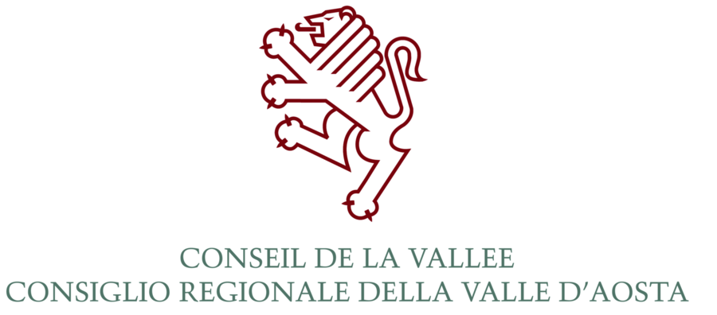

18ème SESSION DU PARLEMENT JEUNESSE

DE LA FÉDÉRATION WALLONIE-BRUXELLES

Avis de concours

Le Conseil de la Vallée, faisant suite aux propositions du Parlement de la Fédération Wallonie-Bruxelles qui souhaite la participation d’un(e) jeune valdôtain(e) à la session du Parlement jeunesse de la Fédération Wallonie-Bruxelles, invite les étudiants universitaires à:

OBJECTIF: prendre part à la sélection pour la participation aux travaux de la 18ème session du Parlement Jeunesse de la Fédération Wallonie-Bruxelles:
- Le Parlement Jeunesse réunit, chaque année pendant la semaine du congé du Carnaval, près d'une centaine de jeunes qui, dans le cadre d'une simulation parlementaire, tiennent le rôle de députés, de ministres ou de journalistes. Les jeunes parlementaires analysent quatre projets de loi portant sur des problématiques particulièrement brûlantes et actuelles. Un(e) représentant(e) valdôtain(e) peut y participer grâce à l'Entente liant le Conseil régional de la Vallée d'Aoste, le Parlement de la Fédération Wallonie-Bruxelles et le Parlement de la République et Canton du Jura.

LIEU ET DATES DES TRAVAUX:

- Bruxelles du 2 au 7 mars 2014

CONDITIONS D’ÂGE ET DE SCOLARITÉ:
- être résidant(e) en Vallée d’Aoste;
- au 2 mars 2014 être âgé(e) de 18 au moins et de 25 ans au plus;
- être inscrit(e) à l’Université.

RÉDACTION D’UN TEXTE: les candidats doivent présenter une rédaction en français de quatre pages portant sur un des thèmes suivants:

- la réforme du système carcéral;
- l’instauration d’un revenu parental;
- la protection des mineurs dans l'audiovisuel;
- l’instauration d’une taxe carbone;

Vous pouvez trouver plus d'informations sur les quatre thèmes à l'adresse suivante: www.parlementjeunesse.be

SÉLECTION: la sélection aura lieu au siège du Conseil de la Vallée. La date de la sélection sera établie par le jury et communiquée aux candidats par lettre recommandée. Ladite sélection se tiendra dans une journée, entre lundi 13 janvier et vendredi 24 janvier 2014.
Un jury examinera les candidats au biais d’un entretien permettant d’évaluer le texte rédigé et juger leur compétence dans l’expression orale ainsi que leur expérience dans divers domaines.

DÉPÔT DES DOSSIERS DE CANDIDATURES: Le dernier délai pour le dépôt des dossiers de candidatures, sous peine d’exclusion, a été fixé pour vendredi 10 janvier 2014 à 12h.
Les dossiers devront être déposés au Bureau du Protocole du Conseil de la Vallée – Place Deffeyes 1 – Aoste.

Le dossier doit comprendre:

- la demande de adhésion (disponible à l'adresse www.consiglio.vda.it)
- le texte sur un des thèmes indiqués ci-dessus;
- une copie d’un document d’identité (Passeport, Carte d’identité)

Pour tout renseignement ultérieur, s’adresser à :

Madame BOTTAZZI Carlotta
Affaires Générales - Bureau du Protocole – Rue Piave 1, 11100 Aoste
Tél: n° 0165 526145
Courriel cerimoniale@consiglio.vda.it

Madame SAPONE Valeria
Collaborateur du Président du Conseil – Rue Piave, 1 11100 Aoste
Tél. n° 0165 526108
Courriel: vsapone@consiglio.vda.it

LE PRÉSIDENT

Emily RINI

